你捉得住慣性及摩擦力嗎？
校名：旗津國小
指導老師：邱永平 蘇裕隆 陳怡如 許宜靜
第一關：賭聖
一、目的：手不碰到骰子，把它撈進杯子就過關
二、實驗器材：骰子、杯子
三、活動過程
1.杯口朝下蓋著骰子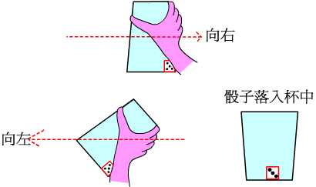
2.左右拖曳杯子
2.向右拖曳後，杯口朝左上撈起骰子
四、活動啟示
手向右，骰子因慣性而貼緊右杯壁，杯子突然向左上時，骰子跟不上速度而留在原地，才能被撈起。

第二關：摩擦力的魅力
一、目的：夾角180度時.硬幣不掉.即可過關
二、實驗器材：撲克牌一張、硬幣一個
三、活動過程
1.撲克牌對摺
2.硬幣放在夾角處
3.手握撲克牌兩端，慢慢往外拉大夾角
4.夾角變成180度時，硬幣仍穩穩的在撲克牌上
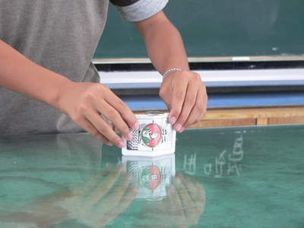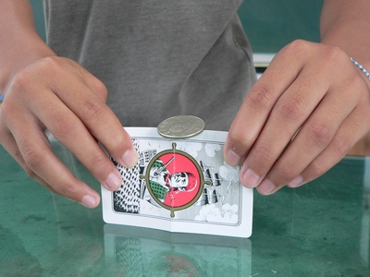
四、活動啟示
因為撲克牌和硬幣之間的摩擦力，使得撲克牌移動時，硬幣的重心自然調整。

